|  |  |  |  |  |
| --- | --- | --- | --- | --- |
| AUTOMAÇÃO | | | | |
|  |  | | |  |
| RESIDENCIAL | | | | |
|  | | AC 1 |  | |

Sumário

**Geral3**

1-Declaração do Escopo3

2-Integrantes do Projeto4

3-Regras de Comunicação5

4-Glossário7

5-Referências8

6-Lista de Necessidade15

**Análise do Problema16**

7-Declaração do Problema16

8-Análise das Causas Raízes17

9-Usuários e Outros Stakeholders18

10-Fronteira Sistêmica19

11-Lista de Restrições20

**Workshop de Características21**

12-Lista de Características

Descrição de cada Característica21

13-Lista de Característica

Priorizada x Esforço x Risco x Baseline 25

14-Matriz de Rastreabilidade

Necessidades x Características27

**GERAL**

1. **Declaração do Escopo**

O projeto visa uma solução através de software o controle de acesso e integração com sistema de monitoramento com reconhecimento facial, uma vez implementado o sistema os moradores ficam responsáveis por liberar acesso pessoal ou de terceiro ao condomínio por meio de aplicativo Mobile com leitura por QRcode liberando automaticamente o acesso ao condomínio e suas dependencias e acesso aos elevadores.

* Oportunidade: Liberação de acesso, maior segurança com biometria facial as dependências e áreas comuns do condomínio, todas funcionalidades na palma da mão por meio do smartphone.
* Missão: Agilizar e deixar mais seguro a vida em um condomínio através de automatização de tarefas repetitivas acabando com gargalos nas portarias, deixando mais seguro as áreas comuns por meio de reconhecimento facial e acessos por QRCODE nas portarias e acesso aos elevadores e dependências do condomínio.
* Solução: O sistema automatiza, agiliza e tormar mais seguro a vida dos moradores eliminando tarefas repetitivas, eliminando filas e aglomerações na portaria, com o reconhecimento facial e autenticação de QRcode ao acessar o condomínio e suas dependências.
* Onde se aplica: área de lazer, academia, salão de festas, elevadores e outros
* Vantagens: Visitantes tem restrição de acesso apenas a unidade do morador e salão de festa conforme, restrição de acesso a crianças em áreas comuns conforme configurado no sistema, restrição de moradores outras torres que não seja de sua unidade.

**GERAL**

1. **Integrantes do Projeto**

Projeto de Automação Residencial

Equipe de desenvolvimento

* Antonio de Jesus Matos - RA: 1901914
* Bruno C. Rosado - RA: 1902158
* Izaias N. Souza - RA: 1902195
* Lucas Eduardo N. Silva - RA: 1902147
* Nathalia Furigo - RA: 1900951

Cliente

* Condominio Viva Mais condominio Clube

**GERAL**

1. **Regras de Comunicação**

**Antonio Matos**

Analista e Representante Comercial

Telefone: +55 11 96035-1573

e-mail: [tonnybrow@yahoo.com.br](mailto:tonnybrow@yahoo.com.br)

Horario de Atendimento:

Segunda a Sexta-feira das 09:00 as 17:00 horas

**Bruno Rosado**

Analista e Representante Comercial

Telefone: +55 11 94773-0251

e-mail: [bcrosado1@gmail.com](mailto:bcrosado1@gmail.com)

Horario de Atendimento:

Segunda a Sexta-feira das 09:00 as 17:00 horas

**Izaias N. Souza**

Analista e Representante Comercial

Telefone: +55 11 94205-0270

e-mail: [izaiasn@hotmail.com](mailto:izaiasn@hotmail.com)

Horario de Atendimento:

Segunda a Sexta-feira das 09:00 as 17:00 horas

**Lucas Eduardo N. Silva**

Suporte ao Cliente

Telefone: +55 11 97095-8953

e-mail: [lucasnsilva@gmail.com](mailto:lucasnsilva@gmail.com)

Horario de Atendimento:

Segunda a Sexta-feira das 09:00 as 17:00 horas

**Nathalia Furigo**

Desenvolvedor de Sistema

Telefone: +55 11 93000-5892

e-mail: [nafurigo@hotmail.com](mailto:nafurigo@hotmail.com)

Horario de Atendimento:

Segunda a Sexta-feira das 09:00 as 17:00 horas

**GERAL**

Decisões de definição do projeto:

Para decisões com relação a definições do projeto:

As reuniões devem ocorrer via Google Meet que é uma plataforma de videoconferência online e para pequenas decisões serão elaborados relatório e comunicado via e-mail e telefone.

**GERAL**

1. **Glossário**

|  |  |
| --- | --- |
| Aplicativo Mobile | Instalado em dispositivo eletrônico Móvel (Smartphone, Tablet etc.) |
| Carro chefe | Apreciado etc. |
| Framework | Smart Condomínios (uma abstração que une códigos comuns entre vários projetos de software provendo uma funcionalidade genérica. Um framework pode atingir uma funcionalidade específica, por configuração, durante a programação de uma aplicação.) |
|
|
| Hall | Espaço ou vestíbulo em prédios particulares ou públicos |
| Integração | Incorporação de um elemento em conjunto |
| QR Code | Sistema de código utilizando como entrada de dados por câmera e convertido e texto URI, numérico, localização geográfica e outros. |
|
| SCRUM | Utilização de técnicas de desenvolvimento de software, criado na Década de 90 e que atualmente é utilizado em mais de 60% dos projetos ágeis em todo mundo |
|

**GERAL**

1. **Referências**

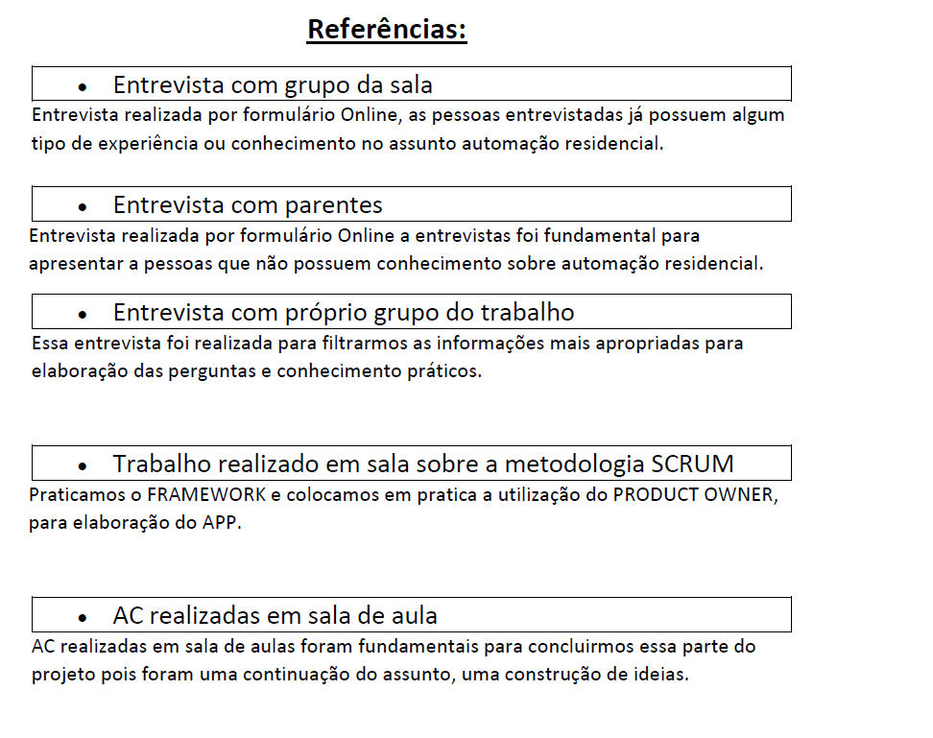

Site de Pesquisa

<https://www.zkteco.com.br/solucoes/visitantes/>

<https://blog.groupsoftware.com.br/condominio-inteligente-2/>

<https://www.defesacivil.sc.gov.br/monitoramento-e-alerta-o-que-e/>

**GERAL**

**Questionário e Entrevista**

Com base em pesquisas on-line, identificamos as necessidades em resoluções dos problemas encontrados no cotidiano residencial, por meio de automação residencial buscamos sempre uma melhoria contínuas, Ex.: segurança, conforto e comodidade e reduções de custos para os moradores (Clientes).

O software terá acesso os usuários através de pré-cadastro dos moradores do condomínio, por meio de app o morador poderá conceder acesso a visitantes por meio de QRcode sendo ele no dia à dia ou organização de eventos e terceiros onde o visitante em posse do QRcode apresenta na portaria para um leitor e o leitor consulta o BD para conceder o acesso ou restringir validando com biometria facial.

O projeto adotará a metodologia Scrum para a elaboração do projeto, o projeto será realizado por uma equipe pequena e multidisciplinar dando agilidade e eficiência para a finalização do projeto.

* Com quem foi feito?: Amigos e familiares
* Declaração do Projeto: Automação Residencial
* Finalidade: Através da automação residencial oferecer segurança, conforto e comodidade.
* Período de tempo: 5 meses
* Fundamentos teóricos: Estudos e sala aula, livros pesquisas de campo e internet.
* Ferramentas: Internet e quaestionário.
* Fonte de consulta: Pesquisa web e questionário

**GERAL**

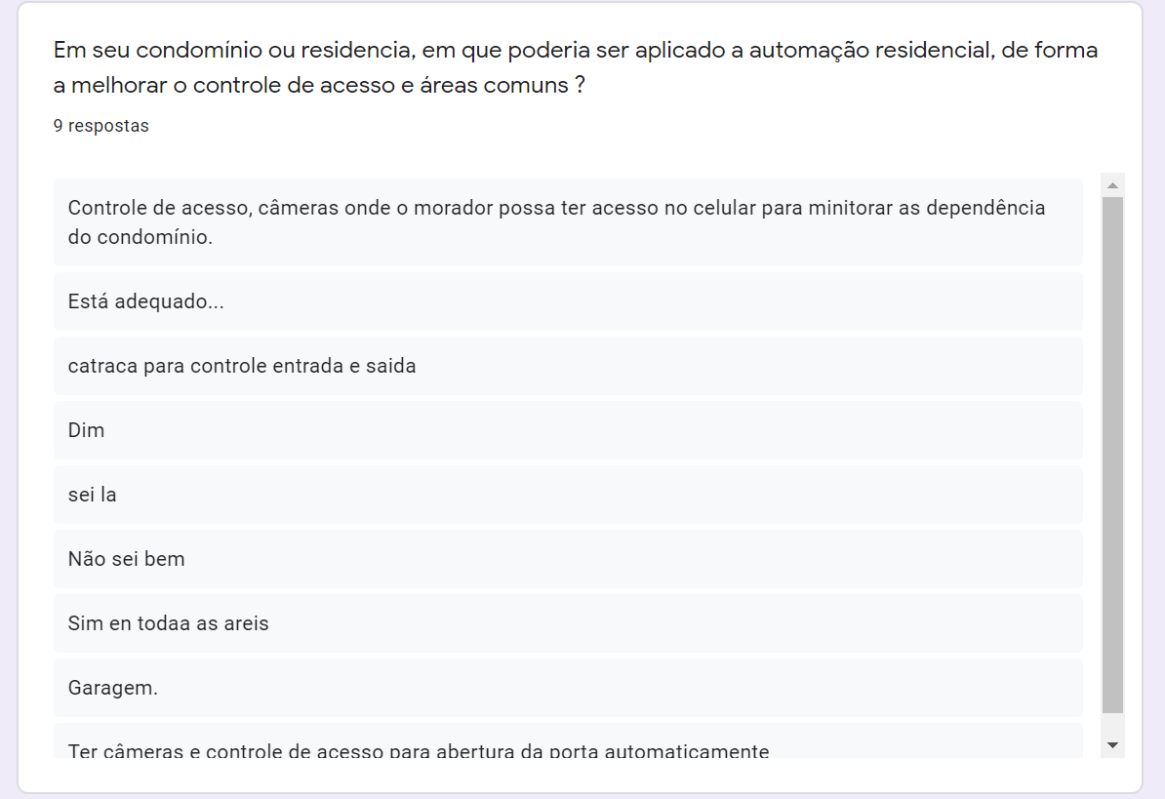

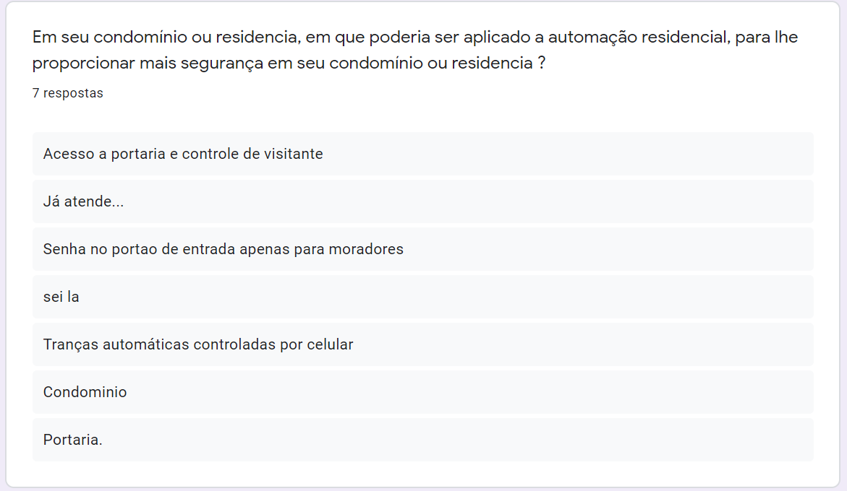

**GERAL**

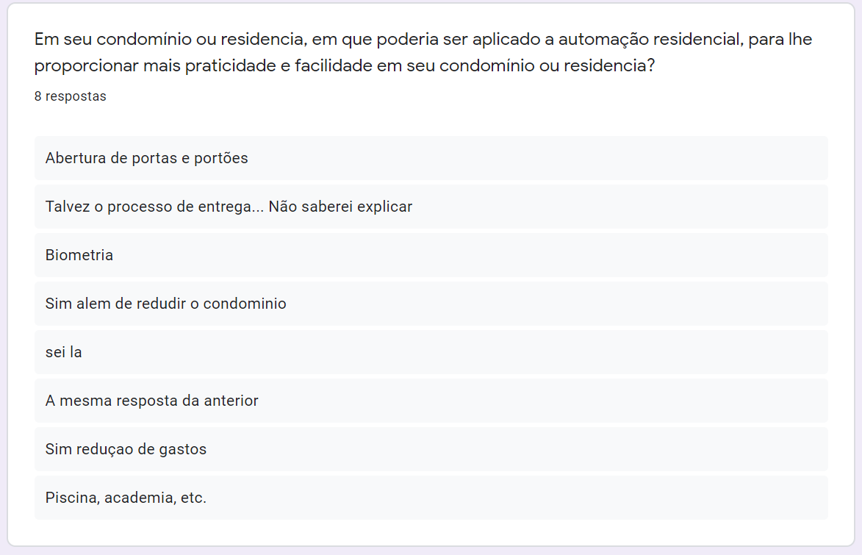

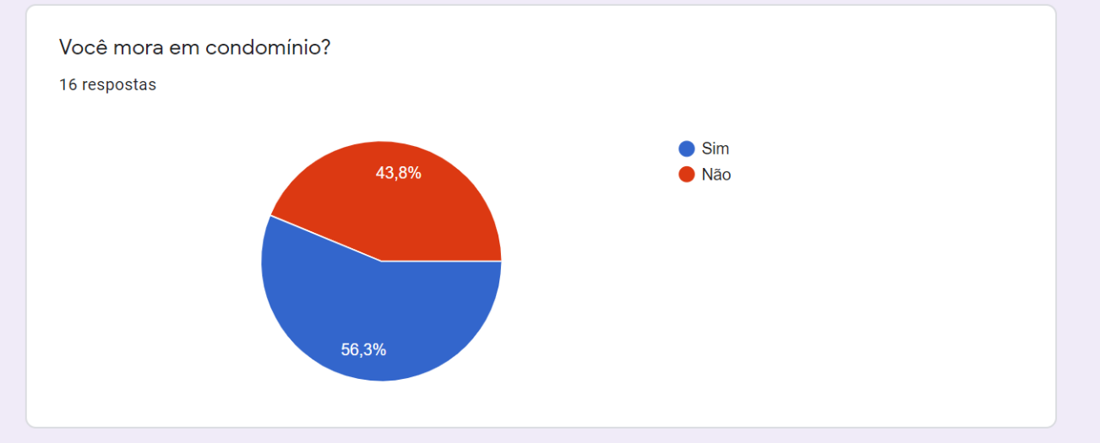

**GERAL**

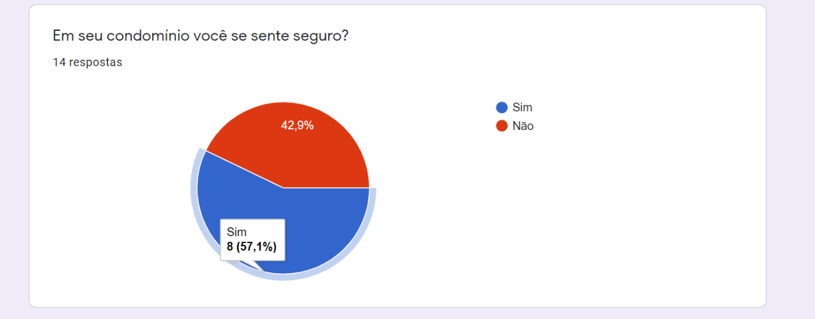

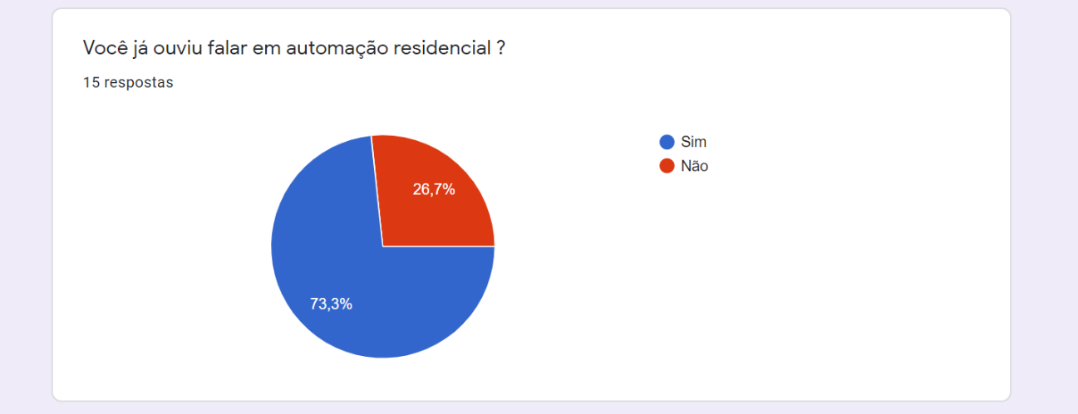

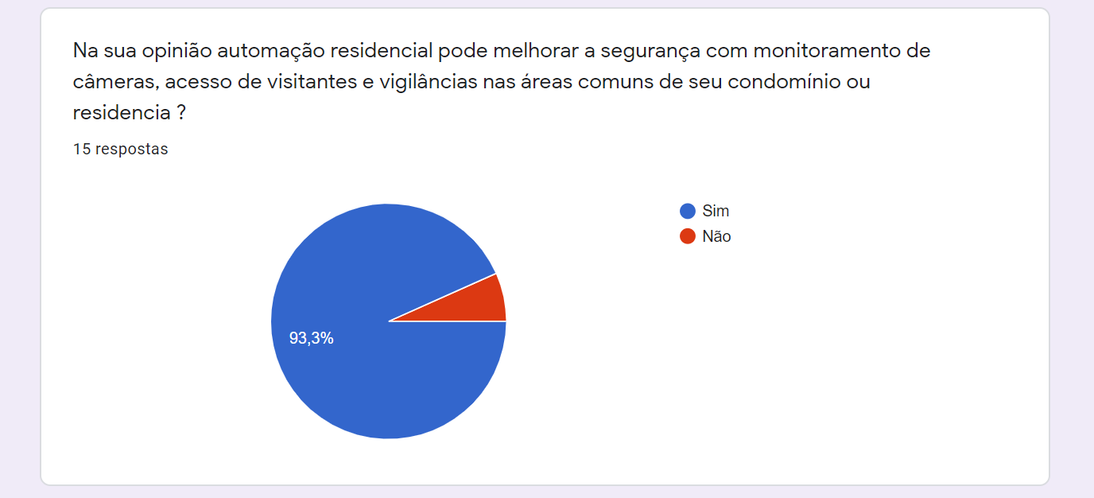

**GERAL**

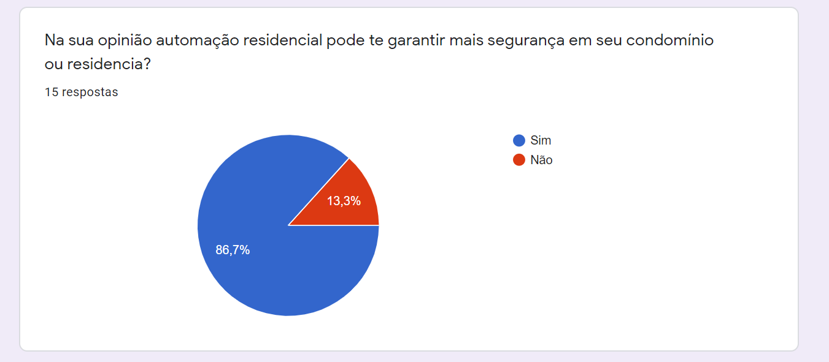

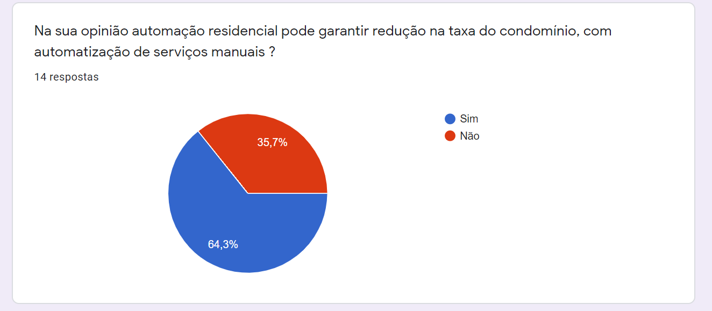

**GERAL**

Com base nas pesquisas de campo ficou evidenciado que a automação residencial dorna mais seguro e agiliza processos da rotina diário de um condomínio, automatizando, agilizando e facilitando os acessos e restringindo os acessos não autorizados.

Foram identificados tais necessidade:

Autoatendimento no cadastro de visitantes e prestadores de serviço.

* Aplicativo Móvel

Aprimoramento das medidas de segurança com liberação de acesso as dependências do condomínio.

* Reconhecimento facial
* Utilização de QR Code
* Utilização de Inteligência
* Ampliação de câmeras de vigilância

**GERAL**

1. **Lista de Necessidades**

N01 – Armazenamento em nuvem

N02 – Monitoramento contínuo por câmera em tempo real

N03 – Controle de acesso com Biometria

N04 – Cadastro

N05 – Captura de retrato de visitantes

N06 – Controle de acesso

N07 – Informações de monitoramento

N08 – Funções de notificações

**ANÁLISE DO PROBLEMA**

1. **Declaração do Problema**

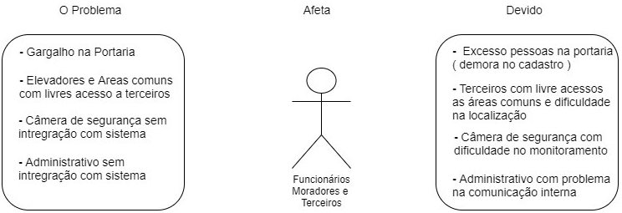

**ANÁLISE DO PROBLEMA**

1. **Análise das Causas Raízes**

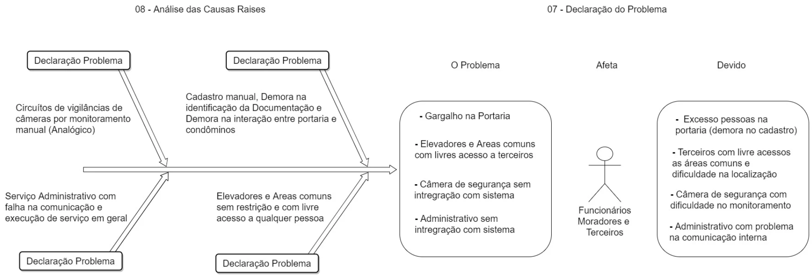

**ANÁLISE DO PROBLEMA**

1. **Usuários e Outros Stakeholders**

|  |  |
| --- | --- |
| Usuários | Descrição |
|  |  |
| Porteiro, Segurança (afetado) | Acesso as câmeras (Monitoramento) |
| Auxilia ao visitante e terceiros (Erro operacional) |
|  |  |
|  |  |
| Moradores (afetado) | Cadastro de visitantes e fornecimento do QRCode |
|  |
|  |  |
| Visitantes | Acesso as áreas comuns, acesso limitado pelo sistema |
| Equipe de desenvolvimento (ENVOLVIDO) |  |
| Envolvido no desenvolvimento, implantação e treinamento do sistema |
|  |
| Área comercial (Evolvido) | Envolvida na apresentação do sistema |
| Área de venda (Evolvido) | Envolvida na área de venda do sistema |
| Área de pós venda/suporte (Afetado Evolvido) | Envolvidos na área de qualidade/suporte |
|  |
| área de manutenção (AFETADO) | Acesso as áreas comuns para fins manutenção |
|  | acesso as câmeras para fins manutenção |
|  |  |
| Administração legado (Afetado/Envolvido) | Interação com Implantação do Sistema Novo Sistema |
|  | Interação Levantamento nas características do condomínio |
|  | Interação Cadastro dos funcionários |
|  | Interação Cadastro dos Moradores |
|  |  |

**ANÁLISE DO PROBLEMA**

1. **Fronteira Sistêmica**

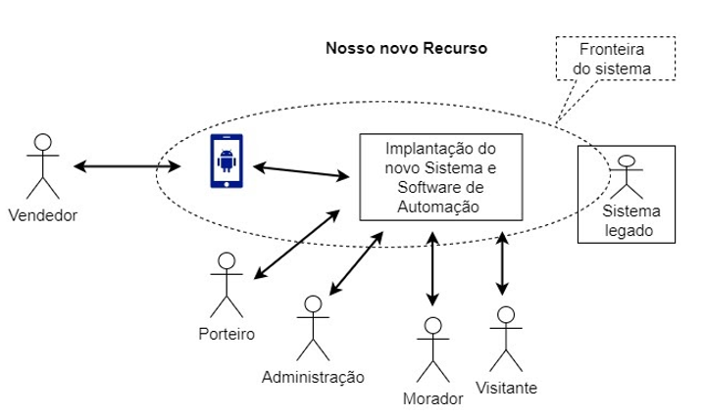

**ANÁLISE DO PROBLEMA**

1. **Lista de Restrições**

|  |  |
| --- | --- |
| Lista de Restrições | |
| Restrição | Razão |
|  |  |
| Planejamento do ROI | Financeiro |
| Definição da equipe | Financeiro / Qualificação / Tempo |
| Definição de equipamentos | Financeiro / Cliente / Tempo |
| Sistemas Operacionais | Financeiro / Cliente |
| Implantação do Sistema | Tempo e Financeiro |

**WORKSHOP DE CARACTERÍSTICAS**

1. **Lista de Características**

**(Descrição de cada caracteristica)**

1. Identificação biométrica facial dos usuários.

* O software de reconhecimento facial lê a geometria da face de uma foto ou vídeo e cria um código único para cada pessoa e elas são comparadas com as imagens cadastrada e classifica as possíveis combinações e caso um suspeito seja identificado pelo sistema, uma sinalização aparecerá na tela.

1. Leitor código barras QR Code.

* É um dispositivo (hardware) com recurso para ler os códigos QR.

1. Controle de demanda de visitantes.

* É um software que faz o mapeamento dos dias, horários, número de visitas, tempos de espera e duração habitual das visitas, gerando dados de maior movimento.

1. Controle de Iluminação.

* É um sistema de gerenciamento que garantem a quantidade exata de luz quando e onde seja necessária.

1. Notificações status dos geradores.

* Trata-se de um sistema que monitora as principais variáveis dos geradores, apresentando um histórico destes dados e envios de notificações das condições dos geradores.

1. Gerenciamento de visitas.

* Um sistema integrado ao banco de dados onde será armazenado registro de acesso, checkout, captura de fotos, contagem de número de visitantes e registro de visitas, controle de acesso, estacionamento e elevador.

**WORKSHOP DE CARACTERÍSTICAS**

1. Assembleia virtual.

* É uma plataforma web que te permite participar online da reunião onde a pessoa estiver. Ao invés de os condôminos irem às reuniões presenciais para deliberar alguns assuntos, se conecta nesse ambiente virtual.

1. Controle de estacionamento de veículos.

* O sistema atua como gerenciamento de veículos, vinculando os aos usuários e visitantes de forma geral, realizando controles como lotação de vagas e identificação automática de placas de veículos de maneira a permitir ou negar a sua entrada.

1. Monitoramento em tempo real.

* É uma central que permite ao cliente o acompanhamento das imagens do sistema de CFTV instaladas em locais estrategicamente selecionados captando imagem utilizando câmeras de vigilância integrada.

1. Chamada e acesso aos elevadores via QR Code.

* Para chamar o elevador o usuário precisa efetuar a leitura do QR Code que se encontra em um dispositivo móvel, que permitirá o acesso ao elevador que o levará ao andar atribuído.

1. Distribuição do QR Code aos visitantes.

* A plataforma web permite fazer o agendamento de autorizações de entrada via aplicativo, gerando um código do QR Code e sendo enviado ao visitante por e-mail, sms e WhatsApp.

1. Aviso eletrônico de recebimento de correspondência.

* O AVISO eletrônico de correspondências, para notificar o morador no momento que ele chega em seu condomínio, um painel de LED é instalado estrategicamente na entrada.

**WORKSHOP DE CARACTERÍSTICAS**

1. Agendamento digital de reservas dos salões de festas.

* São realizados através de app mobile ou próprio site do condomínio.

1. Controle de Irrigação.

* Através de um sistema é realizado o agendamento dos horários para ativação.

1. Alerta de incidentes ou situações de emergência em tempo real.

* O alerta possibilita o aviso antecipado por meio de fornecimento de informações de monitoramento ao vivo onde envia alertas em tempo real, via mensagens de texto ou e-mail.

1. Diagnóstico de falhas em tempo real.

* É identificar falhas em um sistema defeituoso através da coleta e análise de dados sobre o estado do sistema, utilizando medições, testes e outras fontes de informação, como, por exemplo, mau funcionamento.

1. Segurança dos dados.

* É a proteção ideal das informações do condomínio e podem ser acessadas e modificadas por pessoas restritamente autorizadas.

1. Servidor Web que suporta vários locais de registro

* [Servidor](https://pt.wikipedia.org/wiki/Servidor) web é um [software](https://pt.wikipedia.org/wiki/Software) responsável por aceitar pedidos em [HTTP](https://pt.wikipedia.org/wiki/HTTP), incluindo opcionalmente dados, que geralmente são páginas web, tais como documentos em [HTML](https://pt.wikipedia.org/wiki/HTML) com objetos embutidos (imagens, etc.)

1. Aplicativo para gestão de condomínios.

* Esse aplicativo é destinado a moradores que já tenha acesso ao portal do condomínio, é um sistema para a gestão completa e tem acesso as principais tarefas do condomínio.

**WORKSHOP DE CARACTERÍSTICAS**

1. Registro de ocorrências de reclamações e sugestões online.

* É um formulário disponível via web no portal desenvolvido para coletar informações com intuito de melhorar o atendimento, produtos e serviços

1. Portaria remota.

* O sistema funciona a partir de uma central remota conectada à guarita. Desta forma, o porteiro estará em um local remoto e seguro aonde ele acompanhará todo o movimento do condomínio por meio de câmeras e interfone.

1. Inteligência artificial.

* A união de várias tecnologias é necessária para o desenvolvimento da inteligência artificial, capazes de analisar e processar informações de modo inteligente.

1. Interfone com atendimento remoto.

* É necessário a instalação de um [PABX IP](https://blog.leucotron.com.br/voce-sabe-como-funciona-um-sistema-pabx/?utm_source=blog&utm_campaign=rc_blogpost) que permita que a empresa adote a comunicação VoIP (Voz sobre Protocolos de Internet). Que através de uma central, comandará o funcionamento de todos os aparelhos que forem habilitados pela organização. Sendo assim, mesmo que o morador não esteja na residência ele poderá atender uma chamada realizada diretamente para seu apartamento. Assim, ele já resolverá a situação rapidamente e evitará longas esperas na entrada do condomínio.

1. Botão de pânico

* O botão de pânico é um dispositivo fixo que permite que a pessoa avise a central de monitoramento que está ocorrendo alguma situação de perigo.

1. Automação e redução no custo da energia.

* O sistema funciona a partir das instalações de sensores automáticos de iluminação nas áreas comuns. Dessa maneira, as lâmpadas só acendem quando alguma pessoa estiver presente no local, o que evita o desperdício de energia elétrica

**WORKSHOP DE CARACTERÍSTICAS**

1. **Lista de Características**

**(Priorizada x Esforço x Risco x Baseline)**

|  |  |  |  |  |  |  |  |  |  |  |  |  |  |  |  |  |  |  |  |  |  |  |  |  |  |  |  |  |  |  |  |  |  |  |  |  |  |  |  |  |  |  |  |  |  |  |  |  |  |  |  |  |  |  |  |  |  |  |  |  |  |  |  |  |  |  |  |  |  |  |  |  |  |  |  |  |  |  |  |  |  |  |  |  |  |  |  |  |  |  |  |  |  |  |  |  |  |  |  |  |  |  |  |  |  |  |  |  |  |  |  |  |  |  |  |  |  |  |  |  |  |  |  |  |  |  |  |  |  |  |
| --- | --- | --- | --- | --- | --- | --- | --- | --- | --- | --- | --- | --- | --- | --- | --- | --- | --- | --- | --- | --- | --- | --- | --- | --- | --- | --- | --- | --- | --- | --- | --- | --- | --- | --- | --- | --- | --- | --- | --- | --- | --- | --- | --- | --- | --- | --- | --- | --- | --- | --- | --- | --- | --- | --- | --- | --- | --- | --- | --- | --- | --- | --- | --- | --- | --- | --- | --- | --- | --- | --- | --- | --- | --- | --- | --- | --- | --- | --- | --- | --- | --- | --- | --- | --- | --- | --- | --- | --- | --- | --- | --- | --- | --- | --- | --- | --- | --- | --- | --- | --- | --- | --- | --- | --- | --- | --- | --- | --- | --- | --- | --- | --- | --- | --- | --- | --- | --- | --- | --- | --- | --- | --- | --- | --- | --- | --- | --- | --- | --- | --- |
| |  |  |  |  |  | | --- | --- | --- | --- | --- | | **Características** |  | **Prioridade** | **Esforço** | **Risco** | | Características 1 | Identificação biométrica facial dos usuários | Crítica | Alto | Alto | | Características 2 | Leitor código barras QR Code | Crítica | Alto | Médio | | Características 9 | Monitoramento em tempo real | Crítica | Alto | Médio | | Características 17 | Segurança dos dados | Crítica | Alto | Alto | | Características 24 | Botão de pânico | Crítica | Baixo | Médio | | Características 3 | Controle de demanda de visitantes | Importante | Baixo | Baixo | | Características 4 | Controle de Iluminação | Importante | Médio | Baixo | | Características 6 | Gerenciamento de visitas | Importante | Baixo | Baixo | | Características 11 | Distribuição do QR Code aos visitantes | Importante | Médio | Baixo | | Características 13 | Agendamento digital de reservas dos salões de festas | Importante | Médio | Médio | | Características 16 | Diagnóstico de falhas em tempo real | Importante | Baixo | Baixo | | Características 19 | Aplicativo para gestão de condomínios | Útil | Médio | Médio | | Características 5 | Notificações status dos geradores | Útil | Baixo | Médio | | Características 7 | Assembleia virtual | Útil | Baixo | Médio | | Características 8 | Controle de estacionamento de veículos | Útil | Médio | Baixo | | Características 10 | Chamada e acesso aos elevadores via QR Code | Útil | Alto | Baixo | | Características 12 | Aviso eletrônico de recebimento de correspondência | Útil | Baixo | Baixo | | Características 14 | Controle de Irrigação | Útil | Baixo | Baixo | | Características 15 | Alerta de incidentes ou situações de emergência em tempo real | Útil | Médio | Baixo | | Características 18 | Servidor Web que suporta vários locais de registro | Útil | Médio | Baixo | | Características 20 | Registro de ocorrências de reclamações e sugestões online | Útil | Baixo | Baixo | | Características 21 | Portaria remota | Útil | Médio | Médio | | Características 22 | Inteligência artificial | Útil | Alto | Baixo | | Características 23 | Interfone com atendimento remoto | Útil | Baixo | Baixo | | Características 25 | Automação e redução no custo da energia | Útil | Baixo | Baixo | |

**WORKSHOP DE CARACTERÍSTICAS**

|  |  |  |  |  |  |  |  |  |  |  |  |  |  |  |  |  |  |  |  |  |  |  |  |  |  |  |  |  |  |  |  |  |  |  |  |  |  |  |  |  |  |  |  |  |  |  |  |  |  |  |  |  |  |  |  |  |  |  |  |  |  |  |  |  |  |  |  |  |  |  |  |  |  |  |  |  |  |  |  |  |  |  |  |  |  |  |  |  |  |  |  |  |  |  |  |  |  |  |  |  |  |  |  |  |  |  |  |  |  |  |  |  |  |  |  |  |  |  |  |  |  |  |  |  |  |  |  |  |  |  |  |  |  |  |  |  |  |  |  |  |
| --- | --- | --- | --- | --- | --- | --- | --- | --- | --- | --- | --- | --- | --- | --- | --- | --- | --- | --- | --- | --- | --- | --- | --- | --- | --- | --- | --- | --- | --- | --- | --- | --- | --- | --- | --- | --- | --- | --- | --- | --- | --- | --- | --- | --- | --- | --- | --- | --- | --- | --- | --- | --- | --- | --- | --- | --- | --- | --- | --- | --- | --- | --- | --- | --- | --- | --- | --- | --- | --- | --- | --- | --- | --- | --- | --- | --- | --- | --- | --- | --- | --- | --- | --- | --- | --- | --- | --- | --- | --- | --- | --- | --- | --- | --- | --- | --- | --- | --- | --- | --- | --- | --- | --- | --- | --- | --- | --- | --- | --- | --- | --- | --- | --- | --- | --- | --- | --- | --- | --- | --- | --- | --- | --- | --- | --- | --- | --- | --- | --- | --- | --- | --- | --- | --- | --- | --- | --- | --- | --- | --- |
| |  |  |  |  |  | | --- | --- | --- | --- | --- | | **Baseline 1** | | | | | | Características 1 | Identificação biométrica facial dos usuários | Crítica | Alto | Alto | | Características 2 | Leitor código barras QR Code | Crítica | Alto | Médio | | Características 9 | Monitoramento em tempo real | Crítica | Alto | Médio | | Características 17 | Segurança dos dados | Crítica | Alto | Alto | | Características 24 | Botão de pânico | Crítica | Baixo | Médio | | Características 16 | Diagnóstico de falhas em tempo real | Importante | Baixo | Baixo | | **Baseline 2** | | | | | | Características 3 | Controle de demanda de visitantes | Importante | Baixo | Baixo | | Características 4 | Controle de Iluminação | Importante | Médio | Baixo | | Características 6 | Gerenciamento de visitas | Importante | Baixo | Baixo | | Características 11 | Distribuição do QR Code aos visitantes | Importante | Médio | Baixo | | Características 13 | Agendamento digital de reservas dos salões de festas | Importante | Médio | Médio | | **Baseline 3** | | | | | | Características 19 | Aplicativo para gestão de condomínios | Útil | Médio | Médio | | Características 5 | Notificações status dos geradores | Útil | Baixo | Médio | | Características 7 | Assembleia virtual | Útil | Baixo | Médio | | Características 8 | Controle de estacionamento de veículos | Útil | Médio | Baixo | | Características 10 | Chamada e acesso aos elevadores via QR Code | Útil | Alto | Baixo | | Características 12 | Aviso Eletrônico de recebimento de correspondência | Útil | Baixo | Baixo | | Características 14 | Controle de Irrigação | Útil | Baixo | Baixo | | Características 15 | Alerta de incidentes ou situações de emergência em tempo real | Útil | Médio | Baixo | | Características 18 | Servidor Web que suporta vários locais de registro | Útil | Médio | Baixo | | Características 20 | registro de ocorrências de reclamações e sugestões online | Útil | Baixo | Baixo | | Características 21 | Portaria remota | Útil | Médio | Médio | | Características 22 | Inteligência artificial | Útil | Alto | Baixo | | Características 23 | Interfone com atendimento remoto | Útil | Baixo | Baixo | | Características 25 | Automação e redução no custo da energia | Útil | Baixo | Baixo | |

**WORKSHOP DE CARACTERÍSTICAS**

1. **Matriz de Rastreabilidade**

**(Necessidades x Características)**

|  |
| --- |
| Necessidades |
| N01 – Armazenamento em nuvem |
| N02 – Monitoramento contínuo por câmera em tempo real |
| N03 – Controle de acesso com Biometria |
| N04 – Cadastro |
| N05 – Captura de retrato de visitantes |
| N06 – Controle de acesso |
| N07 – Informações de monitoramento |
| N08 – Funções de notificações |

|  |  |  |  |  |  |  |  |  |  |
| --- | --- | --- | --- | --- | --- | --- | --- | --- | --- |
|  | **Características** | **N01** | **N02** | **N03** | **N04** | **N05** | **N06** | **N07** | **N08** |
| 1 | Identificação biométrica facial dos usuários | **X** | **X** | **X** | **X** | **X** | **X** | **X** | **X** |
| 2 | Leitor código barras QR Code | **X** | **X** |  | **X** |  | **X** | **X** | **X** |
| 3 | Monitoramento em tempo real | **X** | **X** |  |  | **X** |  | **X** | **X** |
| 4 | Segurança dos dados | **X** |  | **X** | **X** | **X** | **X** | **X** | **X** |
| 5 | Botão de pânico | **X** | **X** | **X** | **X** | **X** | **X** | **X** | **X** |
| 6 | Controle de demanda de visitantes | **X** |  |  | **X** | **X** |  |  |  |
| 7 | Controle de Iluminação | **X** |  |  |  |  |  | **X** | **X** |
| 8 | Gerenciamento de visitas | **X** |  |  | **X** | **X** | **X** | **X** | **X** |
| 9 | Distribuição do QR Code aos visitantes | **X** |  |  | **X** |  | **X** | **X** |  |
| 10 | Agendamento digital de reservas dos salões de festas | **X** |  |  | **X** |  | **X** |  | **X** |
| 11 | Diagnóstico de falhas em tempo real | **X** |  |  |  |  |  | **X** | **X** |
| 12 | Aplicativo para gestão de condomínios | **X** |  |  |  |  |  | **X** |  |
| 13 | Notificações status dos geradores | **X** |  |  |  |  |  | **X** | **X** |
| 14 | Assembleia virtual | **X** |  |  | **X** |  | **X** | **X** | **X** |
| 15 | Controle de estacionamento de veículos | **X** |  |  | **X** |  | **X** | **X** |  |
| 16 | Chamada e acesso aos elevadores via QR Code | **X** | **X** |  | **X** | **X** | **X** | **X** |  |
| 17 | Aviso eletrônico de recebimento de correspondência | **X** |  |  | **X** |  |  | **X** | **X** |
| 18 | Controle de Irrigação | **X** |  |  |  |  |  | **X** | **X** |
| 19 | Alerta de incidentes ou situações de emergência em tempo real | **X** |  |  |  |  |  | **X** | **X** |
| 20 | Servidor Web que suporta vários locais de registro | **X** |  |  | **X** |  | **X** | **X** | **X** |
| 21 | Registro de ocorrências de reclamações e sugestões online | **X** |  |  | **X** |  | **X** | **X** | **X** |
| 22 | Portaria remota | **X** | **X** |  | **X** | **X** | **X** | **X** | **X** |
| 23 | Inteligência artificial | **X** | **X** |  | **X** | **X** | **X** | **X** |  |
| 24 | Interfone com atendimento remoto | **X** |  |  | **X** |  |  |  | **X** |
| 25 | Automação e redução no custo da energia | **X** |  |  |  |  |  | **X** | **X** |

**Conclusão**

